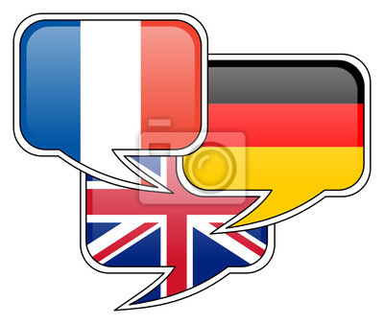
TYDZIEŃ JĘZYKÓW OBCYCH (5-9.02.2018)
5.02 (poniedziałek)
- BRAINSTORM – konkurs języka angielskiego i wiedzy o krajach angielskojęzycznych, godz. 9.15, sale 210 i 211; zgłoszenia u nauczycieli języka angielskiego do 26.01
- Konkurs wiedzy o Francji dla klas drugich, godz. 11.05 (grupa 1); sala 113; informacje i zgłoszenia u Pani Ewy Kudłacik
6.02 (wtorek)
- Quiz wiedzy o krajach niemieckojęzycznych konkurs drużynowy (drużyny 3-osobowe, dla zainteresowanych); godz.10.10-11.50; sala 115; zgłoszenia u nauczycieli języka niemieckiego
- Konkurs wiedzy o Francji dla klas drugich, godz. 9.15 (grupa 2); sala 113; informacje i zgłoszenia u Pani Ewy Kudłacik
- Konkurs plastyczny o Francji; informacje i zgłoszenia u Pani Ewy Kudłacik
7.02 (środa)
- „Śpiewać (nie tylko po angielsku) każdy może…” – konkurs piosenki angielskiej, niemieckiej i francuskiej, godz. 9; zgłoszenia przyjmują nauczyciele języków obcych do dnia 15 stycznia 2018
8.02 (czwartek)
- „Jaka to melodia?” – quiz muzyczny dla zespołów dwuosobowych; godz. 10.10, sala 115; zgłoszenia u nauczycieli języka angielskiego do 26.01
- Animacje językowe (gry i zabawy z językiem niemieckim) na lekcji 3 (grupy niemieckie klasa 2s + 2d), na lekcji 5 (grupa 3cds – niemiecka gr.maturalna + 3e – gr.niemiecka)
- Warsztaty „Niemiecki z piosenką” na lekcji 6: klasa 2e + 2b (grupy niemieckie)
9.02 (piątek)
- Dyktando w języku angielskim; godz. 8.20, sala 115; zgłoszenia u nauczycieli języka angielskiego do 26.01
SERDECZNIE ZAPRASZAMY DO UDZIAŁU

